Erfolgreiche KMK-Fremdsprachenzertifikatsprüfungen von Industriekaufleuten an den BBS Cuxhaven
Trotz Verschiebung aufgrund der Corona-Pandemie konnten drei Auszubildende zur Industriekauffrau ihre schriftliche KMK-Fremdsprachenzertifikatsprüfung (Englisch) an den BBS Cuxhaven am 25. Juni 2020 erfolgreich ablegen. Die mündlichen Prüfungen wurden bereits am 18. Juni 2020 mit guten und sehr guten Ergebnissen von den drei Auszubildenden Inken Bargstedt, Lotta-Victoria Fechner und Alina Giese absolviert.
Die vom Kultusministerium zentral erstellten schriftlichen Prüfungen werden in den jeweiligen Berufsschulen abgelegt. Sie bestehen aus den Prüfungsteilen Hör- und Leseverständnis, Produktion und Mediation und dauern je nach Niveaustufe zwischen 90 und 120 Minuten. Die mündlichen Prüfungen werden von Englischlehrkräften der BBS Cuxhaven erstellt und durchgeführt. Hier geht es sowohl um monologisches als auch interaktives Sprechen der Prüfungsteilnehmer/-innen.

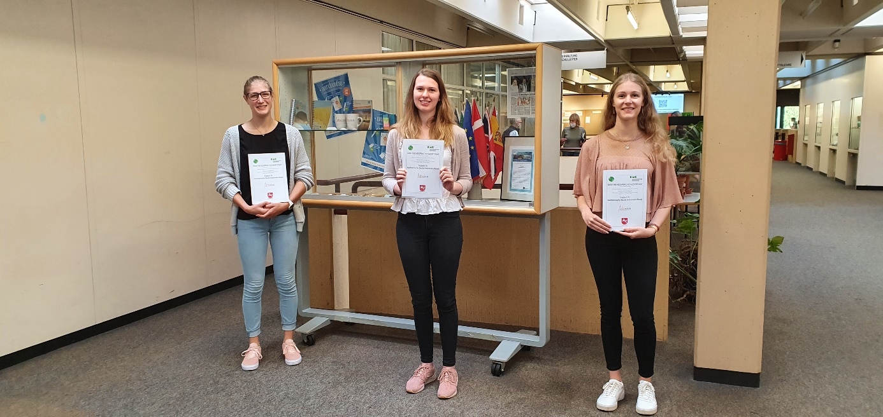
Die erfolgreichen Auszubildenden Inken Bargstedt, Lotta-Victoria Fechner und Alina Giese der Klasse Industrie 18 der BBS Cuxhaven.

